# Instalação

Para dar continuidade ao curso será necessário utilizar o banco de dados Postgres, e seu administrador PGAdmin. No curso [PostgreSQL](https://cursos.alura.com.br/course/introducao-postgresql-primeiros-passos) o passo a passo das instalações é feito detalhadamente. Recomendamos que assista o vídeo [Ambiente e versões](https://cursos.alura.com.br/course/introducao-postgresql-primeiros-passos/task/72571) . Segue, de forma resumida, as etapas dos processos de instalação:

1- Para começar, você pode ir ao [site de download do Postgres](https://www.postgresql.org/download/) e escolher seu sistema operacional. No meu caso, escolhi o Windows. Depois, clique em Download the installer. Feito isso, irá abrir uma página com várias versões do Postgres. Recomendamos que você baixe a versão mais atualizada. Até o momento, a versão mais recente é a 15.

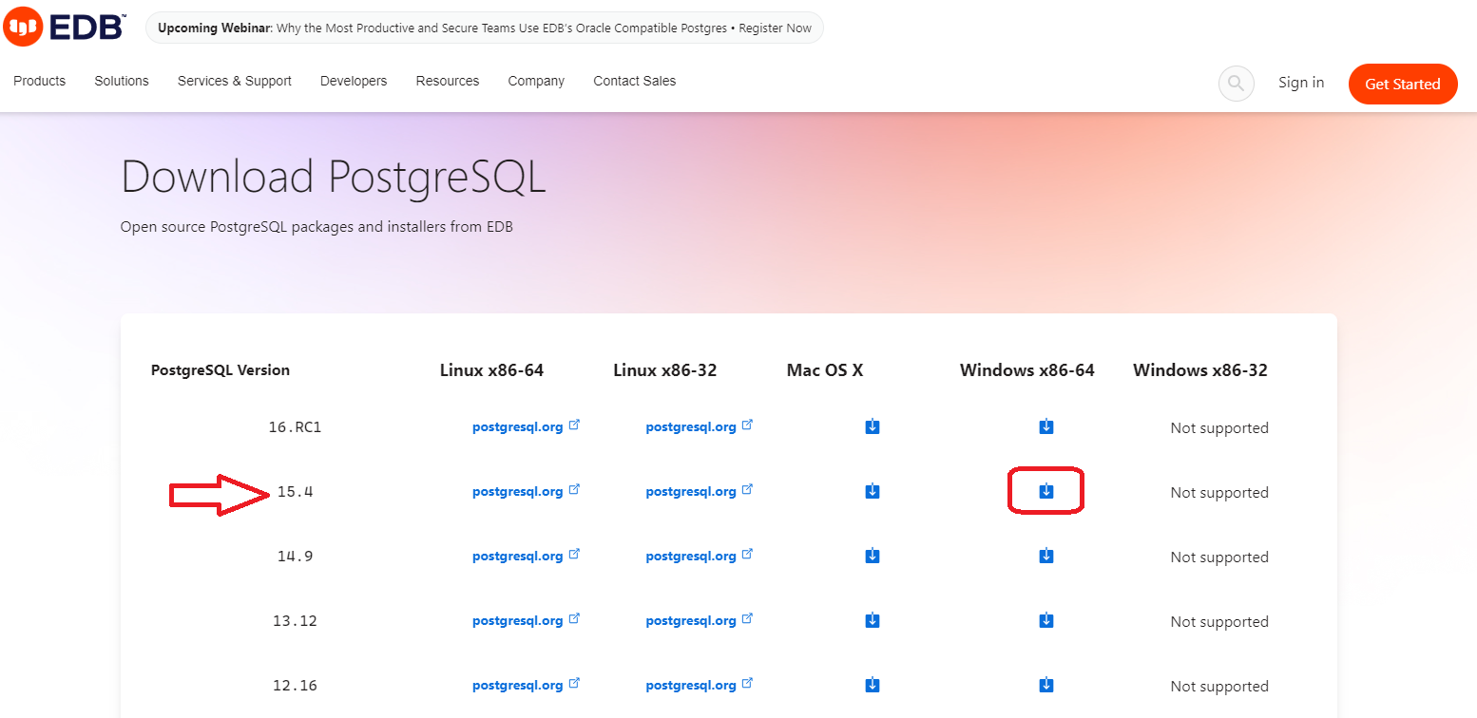

2 - Depois de clicar em instalar, vai iniciar o processo de download do instalador do Postgres. Quando o download for concluído, você deverá ir até a pasta de downloads e executar o instalador. A partir daí, podemos ir dando vários “Next” até chegar na configuração da senha. Escolha sua senha e lembre-se que ela será utilizada no decorrer das nossas aulas. Os dois campos devem ser preenchidos com a mesma senha.

3 - Logo depois, aparece o pedido para selecionar o número da porta. A porta padrão que o Postgre vai utilizar é a **"5432"**, que já estará digitada no campo, então apenas clique em "Next". Na próxima janela, será solicitado um local. Aqui, você pode selecionar **Portuguese, Brazil** e clicar em "Next".

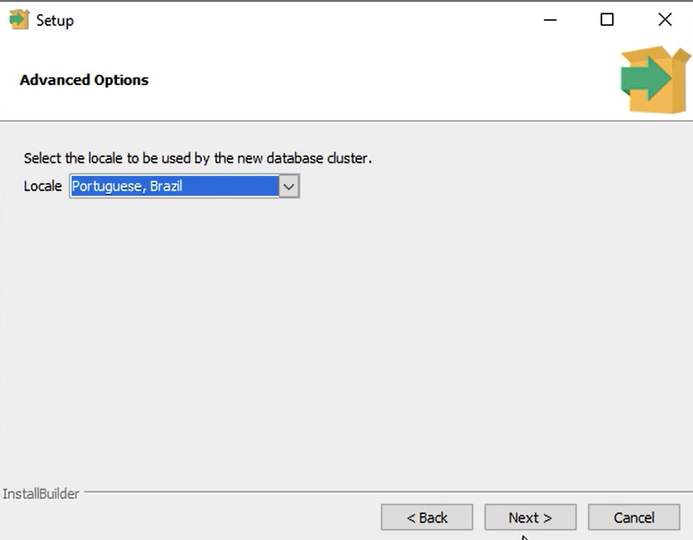

4 - Beleza! Agora iremos confirmar os dados. Clique em Next nesta janela e na próxima e ele já fará a instalação.

Quando concluir esse processo, ele vai para uma nova janela com uma caixa de seleção marcada para iniciar o Stack Builder. Você pode desmarcar ela porque a gente não vai utilizar o Stack Builder, e clicar em Finish (finalizar).

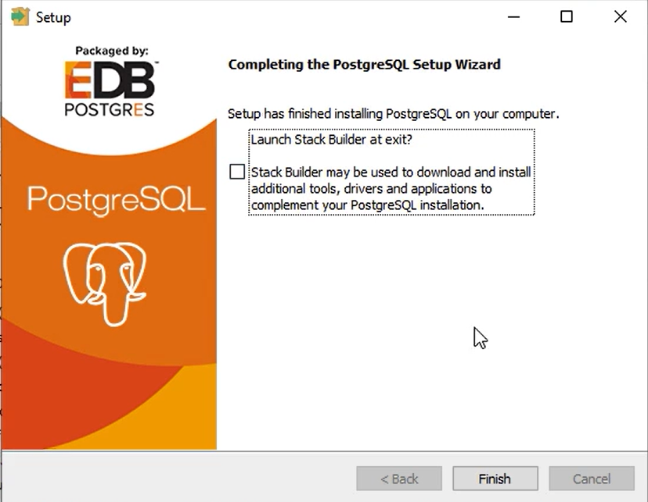

5 - Podemos testar se nossa instalação funcionou e verificar se o PGAdmin, que será utilizado no curso, está configurado. Digite no buscador do computador "pgAdmin" e clique para abrir o programa.

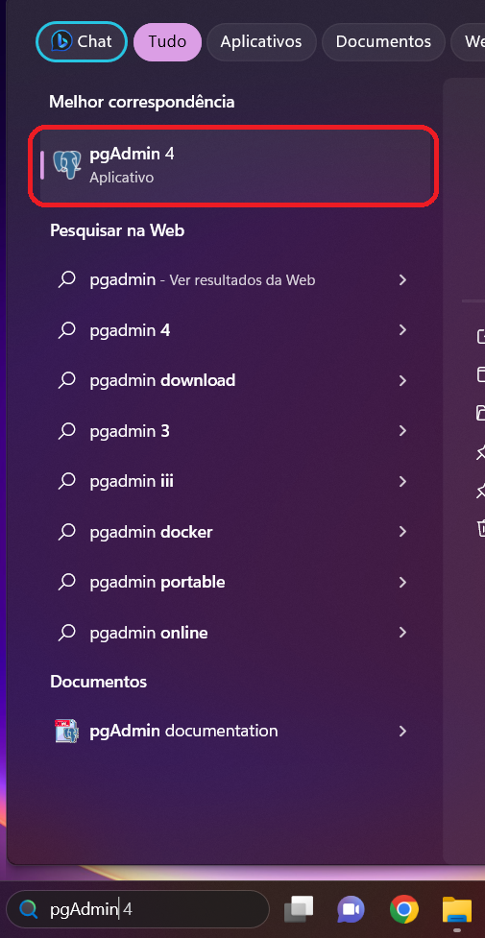

Uma nova tela será aberta: clique em “Servers”, no menu à esquerda. Será solicitada uma senha, que deve ser a senha que você configurou na instalação. Após digitar a senha, você verá carregado o "PostgreSQL 15" e, clicando sobre ele, você poderá ter acesso aos bancos já cadastrados.

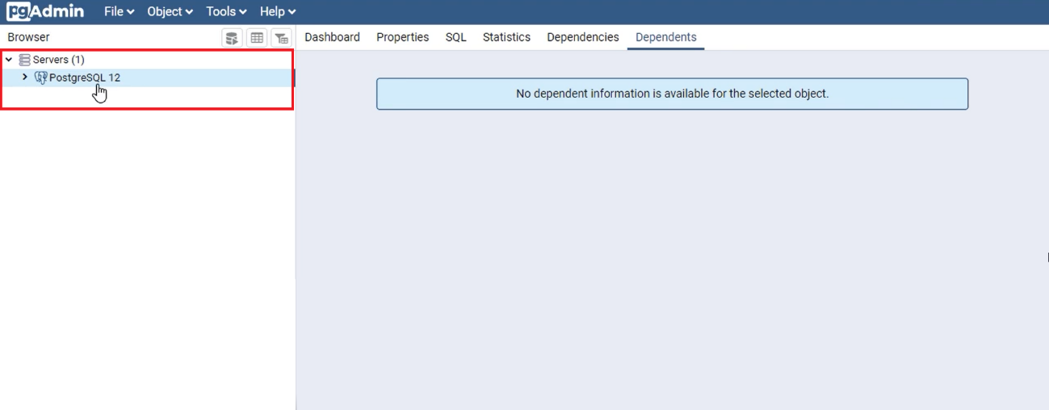

Feito isso, poderemos seguir e utilizar o Postgres e o PGAdmin nas nossas aulas! Qualquer dúvida sobre a instalação, lembre-se de consultar o vídeo e fique à vontade para enviar no fórum!

# Exemplo de relação de dados

Vamos imaginar um disco x musica x cantor

Tabelas

* Música
  + Amanhã
  + ID: 01
* Cantor
  + Sorriso Maroto
  + ID: 01
  + ID_Musica: 01

Para não repetir isso tudo eu posso associar

Quando eu chamar o cantor, vai vir associado a música dele, que no caso vai ser o amanhã.

Exemplo da professora

Aqui estamos pegando o nome da música e associando a um id do cantor

Imagine a tabela, música

Id: 1

Nome: Always

Cantor_id: 2

Agora imagine a tabela do cantor

Id: 2

Cantor: xxxyyyss

Assim estamos associando aquela música aquele cantor.